实物地质资料管理
动态与研究
2010年第8期（总第17期）
国土资源实物地质资料中心主办 2010年7月22日

编者按：本期《实物地质资料管理动态与研究》刊发二篇文章。第一篇“国家实物地质资料馆库藏体系与库藏结构研究”，作者首先论述了库藏体系与库藏结构的定义与含义，进而分析了库藏体系与库藏结构研究的意义，在此基础上，以实物地质资料产出的地质工作类型分类为基础，论述了国家实物地质资料库的收藏定位和库藏体系与库藏结构框架，进而提出了国家实物地质资料库收集范围以及库藏体系建设的工作内容。第二篇“岩石薄片数字化的意义与主要工作内容”，作者论述了岩石薄片的保管意义和数字化的必要性，总结了岩石薄片数字化工作内容，结合实践，研究了岩石薄片显微图像信息管理系统的结构、功能以及技术要求。

国家实物地质资料馆库藏体系与库藏结构研究
李寅 夏浩东
（国土资源实物地质资料中心）
内容提要：本文解释了国家实物地质资料馆库藏体系与库藏结构的含义，论述了库藏体系建设的主要工作内容和目的意义，研究了国家实物地质资料馆的收藏定位，确定了库藏体系建设的工作内容。
一、库藏体系与库藏结构释义
库藏体系。实物地质资料馆藏机构所保管的各种实物地质资料按照特定的内在联系而构成的有机整体。库藏体系是经过精心选择和长期收集而形成的库藏实物地质资料的整体系统。
所谓各种实物地质资料指的是来自不同地区（包括国内、国外，陆地、海洋等）、由各种地质工作（包括区域地质调查、矿产资源勘查、科学研究等）产生的各类实物地质资料（包括岩矿心、标本、样品、光薄片等）。
由于实物地质资料数量十分巨大，而保管实物地质资料需要专门的设施设备和大量经费支持，所以不可能、也没必要所有实物地质资料都予以保管，只能选择一部分（甚至很少的一部分）收入馆藏机构予以长期保管，其余大部分埋存。
保管实物地质资料的目的和意义主要有两个方面：一是实物地质资料作为地质工作取得的重要成果档案，予以保管，留给后人，作为地质工作的历史实物见证；二是实物地质资料作为宝贵的信息资源进行深入开发研究，为进一步工作发挥作用。
为了达到上述目的，馆藏机构保管的实物地质资料尽管很少，但应该是所有实物地质资料的典型代表；也就是说是从大量的各种类型的实物地质资料中，按照一定的规则和方法，经过精心挑选后的“精品”，这些“精品”组合在一起，就构成馆藏机构的实物地质资料库藏体系。
库藏结构。库藏体系各组成部分相互结合的形式或构成方式。库藏结构框架可以作为描述库藏体系的模式。结合实物地质资料馆藏机构的定位而确定的库藏结构是指导库藏建设的基础，是库藏实物地质资料筛选的依据，也是库藏体系建设的蓝图。
随着地质工作的开展，实物地质资料不断的产生，馆藏机构为了履行职责需要不断的接收或采集实物地质资料入库保管；同时，一些老的过时的资料需要不断的更新。因此库藏体系是一个开放系统，既有输入（接收）又有输出（剔除），从而保持体系的活力，促使馆藏机构紧跟地质工作发展而不断前进。
馆藏机构的职责定位后，在一定的时期，其库藏结构应该是相对稳定的，无论从学科还是从专业的构成，实物地质资料构成的框架基本不变；只是随着地质科学的进步，新理论或新方法的出现，库藏结构相应做出适当的调整。

二、库藏体系与库藏结构研究的意义
1、库藏体系是国家实物地质资料馆库藏建设的指导思想
国土资源实物地质资料中心作为国家实物地质资料馆藏机构，其主要任务是：承担国家级实物地质资料收集、保管、研究，为政府主管部门提供决策与技术支撑，向社会提供公益性服务。
现有国家实物地质资料库可以收藏约60万米岩心和相当数量的标本、样品、薄片等实物地质资料。然而在这样一个规模的库中到底收藏哪些实物地质资料，需要有一个总体的构想，或者框架性的总体规划，指导实物筛选采集工作，这就需要将国家库的藏品建设作为一个整体来考虑，避免“大而全”、“小而全”的弊端，减少实物地质资料收集的盲目性。通过库藏体系研究，确立国家库收藏的指导思想，保障库藏实物地质资料的系统性及数量的适度性，在明确国家实物地质资料馆的责任基础上，充分发挥国家库硬件设施优势，促进实物中心的业务发展，保证业务工作部署目标明确、思路清晰，布置得当。
2、库藏结构是国家实物地质资料馆收藏工作的行动指南
库藏结构研究的主要内容是：库藏实物地质资料类型及其比例关系；各类实物地质资料的来源及筛选标准。有了合理的库藏结构可以指导制订各类实物地质资料采集规划，确定采集范围与工作方向，合理安排工作进度，进而指导实物地质资料的筛选、采集和库藏管理工作。

三、库藏体系与库藏结构研究的原则
库藏体系与库藏结构研究，是站在国家高度，从整体考虑的国家库长远采集规划构想，应把握整体性、长远性、规划性、指导性的原则。
国家库所收藏的实物地质资料非常庞杂，数量大，渠道多，来源广，但所收藏的实物地质资料应是一个整体，应能反映中国总体地质特征和矿产资源条件，显示国家重大地质工作成果，代表地质科学创新成果。
国家实物库的收藏工作持续时间长，所筛选采集的实物地质资料是随地质工作逐步开展而产生；而地质工作部署安排又以社会经济发展需求为导向，这些都是未来的事情，有一定的不确定性。因此库藏体系与库藏结构研究宜粗不宜细，需要在体系建设的过程中不断的丰富细化完善；但要有预见性，整体框架不应有大的改变，应经得起时间检验，应对实物地质资料筛选采集工作具有长远的指导性作用。

四、实物地质资料分类——库藏体系与库藏结构的基础
库藏体系和库藏结构可以从不同的角度研究，其中实物地质资料的分类体系是重要基础。
实物地质资料作为一个整体，可以从多角度、多侧面进行分类（图1）。

岩（矿）心
岩屑
标本
样品
光片（薄片）
其他实物类型

实物地质资料形态分类

区域地质调查
矿产资源调查评价
水文地质、工程地质、环境地质勘查
海洋地质调查
地球物理、地球化学、遥感地质勘查
地质科学研究
其他地质工作

实物地质资料产出的
地质工作类型分类

地层学
古生物学
岩石学
矿物学
矿床学
构造地质学
其他学科

实物地质资料代表的
学科类型分类

实物地质资料分类方案
（征求意见稿）
23个省、5个自治区、4个直辖市、2个特别行政区
陆地
海域
国内
实物地质资料产出
地区分类
陆地
海域
国外

公海
极地
地外
其他

一般实物地质资料
特殊实物地质资料
实物地质资料保管条件分类
短期保存的实物地质资料
长期保存的实物地质资料
永久保存的实物地质资料
实物地质资料保管期限分类

实物地质资料利用条件分类
公开的实物地质资料
非公开的实物地质资料

图1 实物地质资料分类体系框图

图1 从实物形态、产出的工作类型、学科、地区、保管条件、保管期限和利用条件等七个侧面对实物地质资料进行了分类。而对于研究库藏体系和结构最重要的是地质工作类型分类和地质学科分类。
地质工作类型分类。所有实物地质资料都是在地质工作过程中产生的，但不同类型地质工作的目的、采用的方法和手段、工作方式不同，产生的实物地质资料有所不同，其代表的意义和价值也有一定差别。因此用地质工作类型对实物地质资料进行分类，可以比较系统概括和描述实物地质资料，也便于实物地质资料的服务利用。此外，按地质工作类型划分实物地质资料，有利于跟踪地质工作部署和进展，及时了解各类实物地质资料产生情况，因而更便于指导实物地质资料筛选采集工作。
地质学科分类。优点在于：不仅对于系统、全面介绍库中已有实物地质资料会有较大帮助，而且对于发现库藏不足，提出收藏需求，使收藏体系更加完整也很重要。但是学科分类所界定的实物地质资料类型有时有较大的交叉重叠，如岩石标本常常会在地层学、古生物学、岩石学、矿物学、矿床学、构造地质学等多学科中具有不同的意义。馆藏机构的筛选采集工作是对已经产生的实物地质资料进行管理，而多数情况下不会因为库藏需要收藏什么实物地质资料而去安排部署地质工作。因此按地质学科对实物地质资料分类不利于对产生的实物地质资料及其信息进行跟踪，对指导实物地质资料筛选采集的直接作用不大；只有在某些特定情况下——如很重要的实物地质资料已经损毁，而该类（该项）地质工作又不可能重新去做时（如“金钉子”剖面实物地质资料等），需要按学科建设进行专项采集，这种分类才具有重要实际意义。
五、国家实物地质资料库收藏定位
在筹划建设国家实物地质资料库专家论证时指出，国家实物地质资料库所收藏的实物地质资料应在全国范围内具有典型性、代表性、特殊性、系统性——这是国家实物库藏品定位的总原则。
代表性和典型性主要指的是：代表地质科学理论与重要学说观点的典型实物地质资料；反映不同区域地质条件与重大地质现象或地质事件的代表性实物地质资料；反映地质调查、科学研究等重大工作成果和重要发现的代表性实物地质资料。特殊性指的是：在国内外罕见的地质现象、地质作用、成矿类型、环境标志的代表性实物地质资料。系统性指的是库藏实物资料的来源和所代表的方面包括不同地质时期、不同地区或空间、不同学科、不同地质工作类型，或统一部署的各类地质工作所产生的实物地质资料，如青藏高原1/25万区调项目、不同矿种和不同成矿区带的系列矿床、“金钉子”剖面与建阶地层剖面实物地质资料等。
国家实物地质资料库收藏定位如下：
——国家库库藏实物地质资料是重要的地质档案，应具有长期保存的价值；
——国家库库藏实物地质资料是国家花费巨大投入取得的宝贵信息资源，应具有重要开发利用价值；
——国家实物库所保存的实物地质资料要成系统，具有典型性、代表性和特殊性，要能够反映我国重要地质勘查成果和地质研究水平；
——国家实物地质资料库要面向全国，所收藏的实物地质资料要类型齐全，且重点突出；
——国家公益性地质工作所形成的实物地质资料是库藏的主要来源，对商业地质工作中产生的特别重要的实物地质资料可作少量收藏；
——所收藏的实物类型以岩矿心、标本为主，少量样品副样及化探副样。
六、国家馆库藏体系框架与库藏结构
在国家馆库藏定位指导下，进一步确定实物地质资料收藏范围，主要包括：区域地质调查，固体矿产勘查，石油、天然气、煤成气勘查，海洋地质调查，水文地质、工程地质、环境地质调查，地质科学研究实物地质资料，这些构成国家馆库藏体系的基本框架和库藏结构（图₂、表₁）。

国家
库库
藏实
物地
质资
料体
系
区域地质调查实物地质资料
固体矿产勘查实物地质资料
石油、天然气、煤成气勘查实物地质资料
水文地质、工程地质、环境地质调查实物地质资料资料
海洋地质调查实物地质资料
地质科学研究实物地质资料
部署于重要区域或重点区带的区调项目，见证重大进展和重大新发现的系列岩石标本、光薄片、古生物化石。
国家战略矿种、优势矿种的大型、超大型矿床及其他具有特殊意义矿床的实物地质资料--包括这些矿床主干勘探线上代表性钻孔岩矿心，以及矿体、蚀变带、围岩的标本、光薄片。
重要钻孔岩心、岩屑及油气样。
海洋钻井工程产生的岩心、岩屑、光薄片；远洋地质调查的海底样品、标本；其他海洋调查典型性实物地质资料。
大型含水盆地基准孔岩心；国家级重大工程地质勘查代表性岩心；重要地热井岩心等。

具有特殊意义、重大研究价值或采于特殊地点的各类古生物标本、岩石矿物标本、构造标本、同位素年龄样等；科学钻探工程产生的岩心、软泥心、冰心等；国家重大地质研究专项、极地考察、天体地质等产生的各类标本；其他地质工作，如第四纪地质、火山地质、冰川地质、旅游地质等产生的各类有重要意义的标本。

图2 国家馆库藏体系框架

表1 国家库库藏结构框架
地质工作类型 | 国家库收藏范围 | 实物地质资料汇交细目确定的范围 | 大约占国家库收藏比例（%）
区域地质调查资料 | 部署于重要区域或重点区带的区调项目，见证重大进展和重大新发现的系列岩石标本、光薄片、古生物化石。 | 产自图幅区（或区调项目）的各类层型剖面及代表性主干剖面上的系列岩矿石标本及光薄片，系统的古生物标本，其他反映特殊地质构造特征的标本。区域地球化学调查副样。 | 10
固体矿产勘查资料 | 国家战略矿种、优势矿种的大型、超大型矿床及其他具有特殊意义矿床的实物地质资料--包括这些矿体主干勘探线上代表性钻孔岩矿心，以及矿体、蚀变带、围岩的标本及光薄片。 | 铁、锰、……、金、银、……硫、磷、钾盐、晶质石墨、……等主要矿种的大型、重要中型矿床和新发现矿种、其他具有特殊意义矿产地的重要实物地质资料，包括主干勘探线上的代表性钻孔岩矿心，矿区主要坑探、槽探工程中产生的岩石、矿物、矿石标本及光薄片。 | 70
石油、天然气勘查资料 | 少量特别重要的钻孔岩心、岩屑及油气样，其余实行委托保管。 | 石油、天然气、煤层气勘查项目的参数井、区域探井、评价井、发现井的岩心、岩屑、油气样。 | 1
海洋地质调查资料 | 海洋钻井工程产生的岩心、岩屑、光薄片；远洋地质调查的海底样品、标本；其他海洋调查典型性实物地质资料。 | 海洋钻井工程产生的岩心、岩屑、光薄片；海岸带调查、海岛调查、近海底质调查的底质样品；远洋地质调查的海底样品、标本。 | 2
水文地质、工程地质、环境地质调查资料 | 大型含水盆地基准孔岩心；国家重大工程地质勘查深孔岩心；重要地热井岩心等。 | 地下水勘查项目代表性钻孔岩心，大型含水盆地基准孔和典型水文钻孔岩心。  工程地质勘查项目代表性钻孔岩心，大型水电站、跨海大桥、过海隧道等重大工程地质勘查工作中的深孔岩心、特殊钻孔岩心。环境地质勘查项目代表性钻孔岩心。 | 4
地质科学研究资料 | 具有特殊意义、重大研究价值或采于特殊地点的各类古生物标本、岩石矿物标本、构造标本、同位素年龄样等；科学钻探工程产生的岩心、软泥心、冰心等；国家重大地质研究专项、极地考察、天体地质等产生的各类标本；其他地质工作，如第四纪地质、火山地质、冰川地质、旅游地质等产生的各类有重要意义的标本。 |  | 13

七、库藏体系建设的工作内容
实物地质资料库藏体系框架和库藏结构只是为库藏实物地质资料建设绘制的总体“蓝图”或总体构想，在此基础上还需要进一步开展多方面工作，才能把这“蓝图”变为现实。这些工作主要包括：制定实物地质资料筛选条件，确定筛选目标或采集名录；制定采集规划和工作计划；分步骤实施实物地质资料接收和专项采集。通过这些工作逐步建立并不断完善库藏实物地质资料体系。
1、实物地质资料筛选条件和采集目标
根据实物地质资料体系框架确定的藏品范围和筛选原则，制定不同类型实物地质资料的筛选条件，作为收集的依据。
在各类实物地质资料中，数量最多的当属矿产勘查类实物地质资料。其筛选条件为：
（1）大型、超大型矿床实物地质资料；
（2）重要矿种的代表性实物地质资料；
（3）重要矿种主要成因类型矿床的代表性实物地质资料；
（4）重要矿种主要成矿时代形成矿床的实物地质资料；
（5）不同成矿区带内有代表性的矿床实物地质资料；
（6）其它具有重要或特殊意义的矿床实物地质资料——主要包括具有重要特殊成因意义、矿物学意义的矿床；在矿业开发史上有重要意义的矿床；新矿床类型、新矿种类型的矿床和某些非传统矿产资源的实物地质资料；
（7）境外的矿床实物地质资料。
根据上述条件，结合矿山的具体情况，按不同矿种或不同成矿区带，列出符合条件的矿床（矿山）名录，作为采集目标或采集对象。
其他类型实物地质资料筛选依据不再逐一例举。
2、制定采集规划和工作计划
根据实物地质资料馆藏机构的职责、发展目标和实际能力，统筹安排实物地质资料采集工作——既有5年和10年的长远规划，又有年度工作计划，把确定的采集目标落到实处。
3、实物地质资料采集
按照采集规划和工作计划，落实责任和经费，并且建立相应的制度和技术规范，分期分批实施地质资料采集工作。

岩石薄片数字化的意义与工作设想
苏桂芬 冯俊岭 郭海燕
（国土资源实物地质资料中心）
岩石薄片数字化是把岩石手标本切制的薄片，显微镜下进行图像采集，储存到计算机或信息储存设备中的过程。利用岩石薄片图像信息管理系统，建立岩石薄片显微图像信息数据库，进行规范化管理，实现信息图文共享。这些显微图像与鉴定成果相结合，具有内容丰富、形象直观等特点，不仅可以为矿产勘查和地质科研服务，而且可以为高校地质教学提供辅助手段，还可以为科普服务。
一、岩石薄片的利用价值
据2009年全国实物地质资料摸底调查结果，全国保存的光薄片达66.2万件。岩石薄片作为实物地质资料的一部分，信息内涵丰富、覆盖面宽，具有重要的保管意义和开发利用价值。
即使在电子显微镜、x射线衍射分析等新的岩矿分析实验方法快速发展的今天，应用光学原理，将矿物、岩石切割磨制成“薄片”，用偏光显微镜进行研究观测的技术和方法，仍然是科研和生产中最基本、最有效、最迅速、最廉价的方法之一；尤其是在岩石形态和组构研究方面，是其他方法所无法取代的。
充分利用保存的岩石薄片，对其进行数字化，在相关行业或科研机构，有针对性的开展岩矿鉴定，能够重新认识和发现地质现象，可以有效避免重复工作，减少野外工作量，推进科学研究的深入；同时这些数字化信息还可用于地质教学，丰富学生的科学知识，提高鉴定分析的技能；利用保存的薄片，可以进行地球科学教育等，因而具有重要的保存与开发利用意义。
二、岩石薄片数字化的意义
岩石薄片数字化是利用现代化信息技术、图像采集和处理技术，将薄片显微镜下图像信息采集到计算机中，并规范化保存的技术工作，是实物地质信息资源建设的不可缺少的工作内容，具有重要的意义。
1、岩石薄片数字化有利于保护实物薄片
玻璃制成的岩石薄片由于脆弱易碎、胶质发黄褪色等而难以长期保存，通过数字化，将薄片图像储存于计算机中，不仅可长期保存，避免或减少用户直接使用薄片，延长实物薄片寿命，而且便于向用户提供服务，扩大实物薄片的利用范围。
2、岩石薄片数字化有利于提高实物薄片的利用率，促进实物地质资料信息服务集群化
岩石薄片数字化后，通过网络可实现信息共享，利用管理服务系统，用户可查询、检索，研究分析所需的各类薄片资料，并通过计算机进行图像，观察及相关信息的浏览。
一个薄片信息可以供多人同时观察，一个用户也可以同时观察多个薄片，进行对比分析，可以大大提高实物薄片的利用效率，从而促进实物地质资料信息服务集群化进程。
3、岩石薄片数字化有利于研究工作
利用薄片数字化图像，使用者可以从自己的研究角度出发，对图像进行处理，提取目标信息，总结地质规律。岩石薄片数字化后的影像可以支持长达几分钟的定格观察，使人们可以利用软件放大功能在屏幕上仔细地鉴别图片，这使得极小的可视资源图像(如岩石照片、矿物图形等)能被浏览开发。某些图像还可以在高分辨率下得到仔细观察、比较和鉴别，使研究者可以在屏幕下更仔细地考察、分析，提炼出所需要的地质信息内容，从而不拘于一种形式，扩大实物资料利用研究范围和深度。
4、岩石薄片数字化有利于实物信息管理
岩石薄片数字化可以提升实物地质资料的管理效率和水平，更好开展服务。把岩石薄片数字化信息存贮在磁盘或光盘等电磁介质上，或制作成网络版放在服务器上供远程检索服务，利用信息技术，便于实物信息的管理与传播。
三、岩石薄片数字化工作设想
岩石薄片显微图像数字化有三种方式，即岩石薄片图像截取采集、薄片图像全面录制和岩石薄片的三维重建。
1、岩石薄片数字化截取采集过程
选取岩石薄片中有代表性、与鉴定报告相符及与定名密切相关的、具有普遍意义和特征性的部位，进行显微镜下多视域、多角度的图像采集，形成反映重要地质特征的系列数字照片，能清晰反映矿物组合、结构构造等鉴定特征。主要工作步骤如下：
（1）岩石薄片鉴定报告的分析
每一个实物岩石薄片，都对应有一份鉴定报告。鉴定报告是数字化采集的依据，充分研究鉴定报告所描述的显微镜下的内容，即矿物组合、结构构造等相关描述信息，才能分清主次、突出重点，准确截取、正确采集。
（2）岩石薄片数字化图像的选取
通过对岩石薄片鉴定报告信息的了解，对岩石薄片显微镜下所反映的图像进行观察选取。有视域大小，即高倍镜、低倍镜的选择；有光性的选择，即正交偏光、单偏光色彩的选择；还有特殊情况下如具有多色性矿物，进行适当的视频录像等。
不同岩性或不同岩石类型有各自的特征，进行显微图像采集时，应形成各自风格，内容明确，系统化、条理化。
（3）显微图像文字说明
把采集的不同显微图片进行编辑、整理，按照视域大小、光性选择及特殊情况截取等，进行附加地质说明和内容描述。
一个岩石薄片可以对应有多个显微图像，每个显微图像均配有特征注解，即独具特色，又相互关联。
（4）图像的综合整理
对显微照片的数据处理，是在微机上应用相关软件，进行显微照片的剪切、修编整形；对每一个显微照片进行对应编号，标注尺度；对系统薄片全面编排，把整理后的图像信息，以数字化的形式集中储存，建成数据库。
2、岩石薄片数字化全面录制设想
岩石薄片承载着丰富的地质信息，主要包括：项目名称、地理位置、岩石类型、岩石薄片鉴定名称、岩石矿物组合、结构构造、矿物及含量、接触关系等。与此同时，薄片显微镜下具有多种的光学信息，如单偏光下的多色性、突起、解理、糙面；正交镜下的干涉色、光性、双晶、延性及锥光下的干涉图等，这些是进行岩矿鉴定物质分析、组构分析的基础。
薄片数字化全面录制的整体思路是：把岩石薄片的全部内容，在低倍镜、大视域下，以线或者面的连续形式，通过光学显微成像或扫描电镜图像等方法获取岩石薄片图像，利用分析系统的常规图像分析功能，对获取的岩石切片单视场或多视场图像进行背景校正、滤波、分割、变换等预处理，形成完整的图像录制并集成储存。
3、岩石薄片数字化岩石图像的三维重建尝试
在岩石薄片二维图像基础上，利用二维图像的特征信息重建三维结构，提供直观的视觉信息；通过虚拟现实技术，将岩石薄片下矿物三维图像真实地展现出来，使用者能够从各种方位、各个层面、以及各种旋转角度观察三维结构，可以弥补只有薄片、而手标本由于诸多原因不存在的不足。通过三维重建技术，为地球科学研究、地质找矿、教学辅助、科学普及等，提供岩石组构仿真模型；为分析研究岩石的微观结构提供有效、简便、经济的方法。
四、岩石薄片显微图像信息管理系统
1、系统框架
如图1所示。

岩石薄片显微图像信息管理系统
显微图像影像采集
报表输出打印
文本、图件录入
图文信息管理
资料查询检索
图文浏览观察
综合统计下载
基础地质
矿产地质
专题地质
水工环等地质

图1 岩石薄片显微图像信息管理系统框架

2、系统功能
（1）岩石薄片鉴定报告的管理
每一份岩石薄片鉴定报告已有扫描文本，与其相对应的各种信息，是与显微图像、剖面图、地区名称等相连接的必须项，其类型、字段长度等见表1。
表1 岩石薄片鉴定报告管理模块数据项
序号 | 名 称 | 类 型 | 长度（字段） | 备 注
1 | 薄片编号 | 文字、字符-数字混合 | 10
2 | 项目名称 | 文字型 | 30
3 | 图幅编号 | 字符-数字混合 | 20
4 | 图幅名称 | 文字型 | 30
5 | 地区名称 | 文字型 | 30
6 | 矿区名称 | 文字型 | 50
7 | 钻孔编号、名称 | 文字、字符-数字混合 | 60
8 | 鉴定名称 | 文字型 | 30
9 | 岩石类型 | 文字型 | 10 | 三大岩
10 | 剖面名称 | 文字、字符-数字混合 | 60
11 | 采集地点 | 文字型 | 50
12 | 鉴定人 | 文字型 | 10
13 | 录入人 | 文字型 | 10
14 | 录入时间 | 数字型 | 10
（2）岩石薄片显微图像管理
对于每一个岩石薄片，对应其鉴定报告内容，截取采集图像应为若干个，以反映报告所描述的结构构造、矿物组合及含量、典型矿物特征、显微构造、微体化石等地质信息；每一个采集的显微图像，对应有图片说明和必要的矿物代号注释等，并且实验性加入部分薄片观察视频，便于对比、观察利用；把扫描的鉴定报告、显微图像、图片说明分别用不同模块进行管理，方便提取、统计、打印等。其类型、字段长度等见表2。

表2 岩石薄片显微图像管理模块数据项
序号 | 名 称 | 类 型 | 长度（字段） | 备 注
1 | 薄片编号 | 文字、字符-数字混合 | 10
2 | 项目名称 | 文字型 | 30
3 | 图幅编号 | 字符-数字混合 | 20
4 | 图幅名称 | 文字型 | 30
5 | 地区名称 | 文字型 | 50
6 | 矿区名称 | 文字型 | 50
7 | 钻孔编号、名称 | 文字、字符-数字混合 | 60
8 | 剖面名称 | 文字、字符-数字混合 | 60
9 | 采集地点 | 文字型 | 50
10 | 鉴定名称 | 文字型 | 30
11 | 结构构造 | 文字型 | 60
12 | 光性 | 文字型 | 10
13 | 物镜倍数 | 数字型 | 3
14 | 矿物标记 | 字符型 | 5 | 隐藏
15 | 图像说明 | 文字型 | 300
16 | 图像采集人 | 文字型 | 6
17 | 采集时间 | 数字型 | 10
18 | 动态视频 |  | 1-3 | 分钟

（3）利用过程中薄片图像信息的添加
岩石薄片的使用，每一次应留有记录。显微镜下的观察，必然有一定的目的和应用方向，因此应留下相关的图像采集与说明描述；采集的图片只能顺序增加，不能覆盖，所用表格为表2。
（4）地质图、剖面图入库
每一个岩石薄片都有其相应的位置，可以归到某一图幅和剖面内，或者归到相应的矿区、钻孔或地区，因此应把与岩石薄片相关的地质图、剖面图等入库，便于使用者有空间概念（表3）。

表3 地质图、剖面图管理模块数据项
序号 | 名 称 | 类 型 | 长度（字段） | 备 注
1 | 图幅编号 | 字符-数字混合 | 20
2 | 图幅名称 | 文字型 | 30
3 | 矿区图名称 | 文字型 | 50
4 | 钻孔柱状图名称 | 文字型 | 30
5 | 剖面名称 | 文字、字符-数字混合 | 60
6 | 地区名称 | 文字型 | 50
7 | 录入人 | 文字型 | 10
8 | 入库时间 | 数字型 | 10

（5）薄片信息查询
① 薄片编号查询
薄片编号是唯一的，只要输入编号，查询便具有针对性，对应的扫描鉴定报告、若干个图像信息、图片说明均有显示。
② 岩石鉴定名称查询
一个岩石名称，对应有多个扫描报告、采集图像、图片说明，这若干个相同名称的报告、图像、说明等，所反应的实物地质信息是不同的，便于初学者观察、认识及针对性研究、对比等。

③ 岩石类型、地区、图幅、矿区名称查询
可以按具体的岩石类型、分布地区、所在图幅、矿区名称等单一要素进行检索，也可以多要素组合，即模糊查询，检索出所需要的薄片，调出相关内容，并可以根据需要，编辑、查看并导出。
（6）统计功能
可以对每一种岩石类型数量进行统计；或对每一个地区划分的图幅、岩石类型进行统计；还可以对每一个图幅拥有的剖面数量、岩石薄片数量进行统计等。
通过输入需求信息，便可以查看到相应的统计结果，并可以导出、打印等，如表4。

表4 1/25万羌多幅岩石薄片与显微图像统计表
地质图名称 | 剖面图名称 | 岩石薄片数量 | 显微图像数量 | 备注
羌多幅地质图 | 甲住早二叠世曲地组下段 | 27 | 200

（7）文字报表
对应于岩石薄片编号的原始扫描文本，按原格式不变，具有挑选、删除、查看、导出、打印等功能，如图2所示。
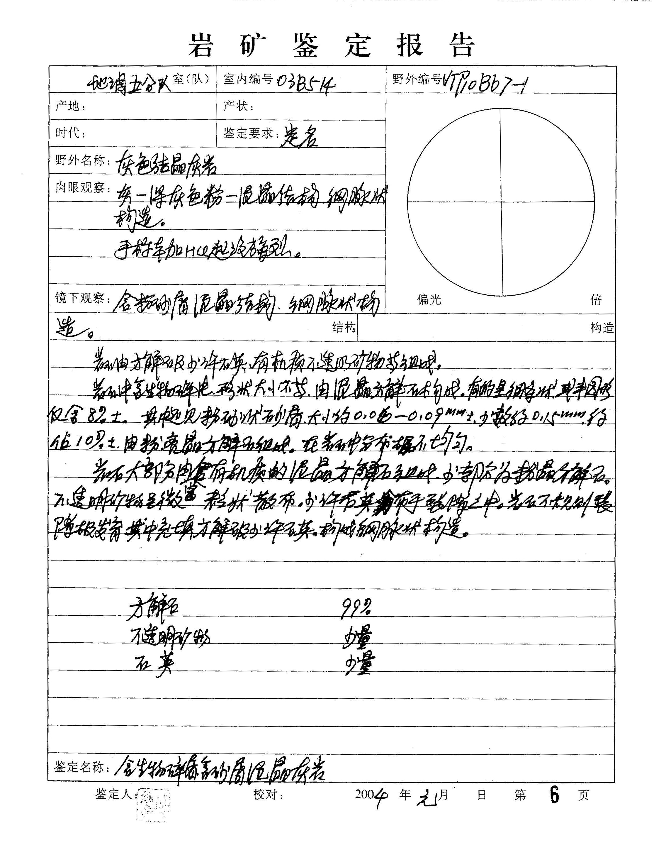

图2 岩矿鉴定报告

（8）图像报表
具有挑选、编辑、删除、查看、合并、导出、打印等功能，每个岩石薄片对应有多个采集的显微图像，可以形成独立或多个图片版式，并配有必要的简述，如图3所示。
湖南某地区岩石矿物显微图像
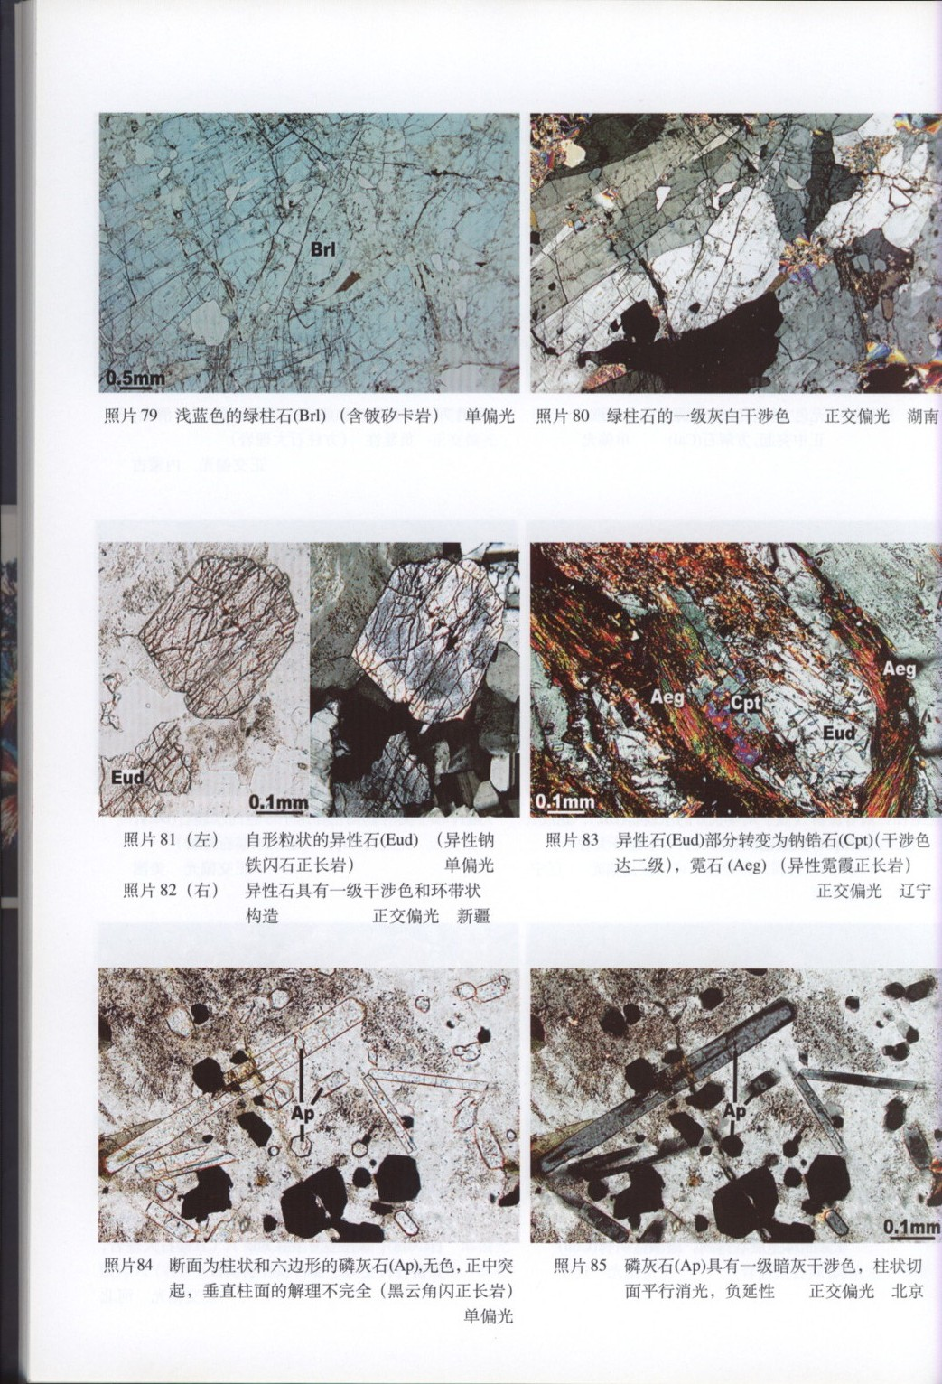

图3 岩石薄片显微图像示例
（9）图文说明
采集的图像信息，一般配有文字说明，可以挑选、修改、删除、查看、合并、导出等。图文结合的形式可以形成多个版面如图4所示。

岩性图文简介
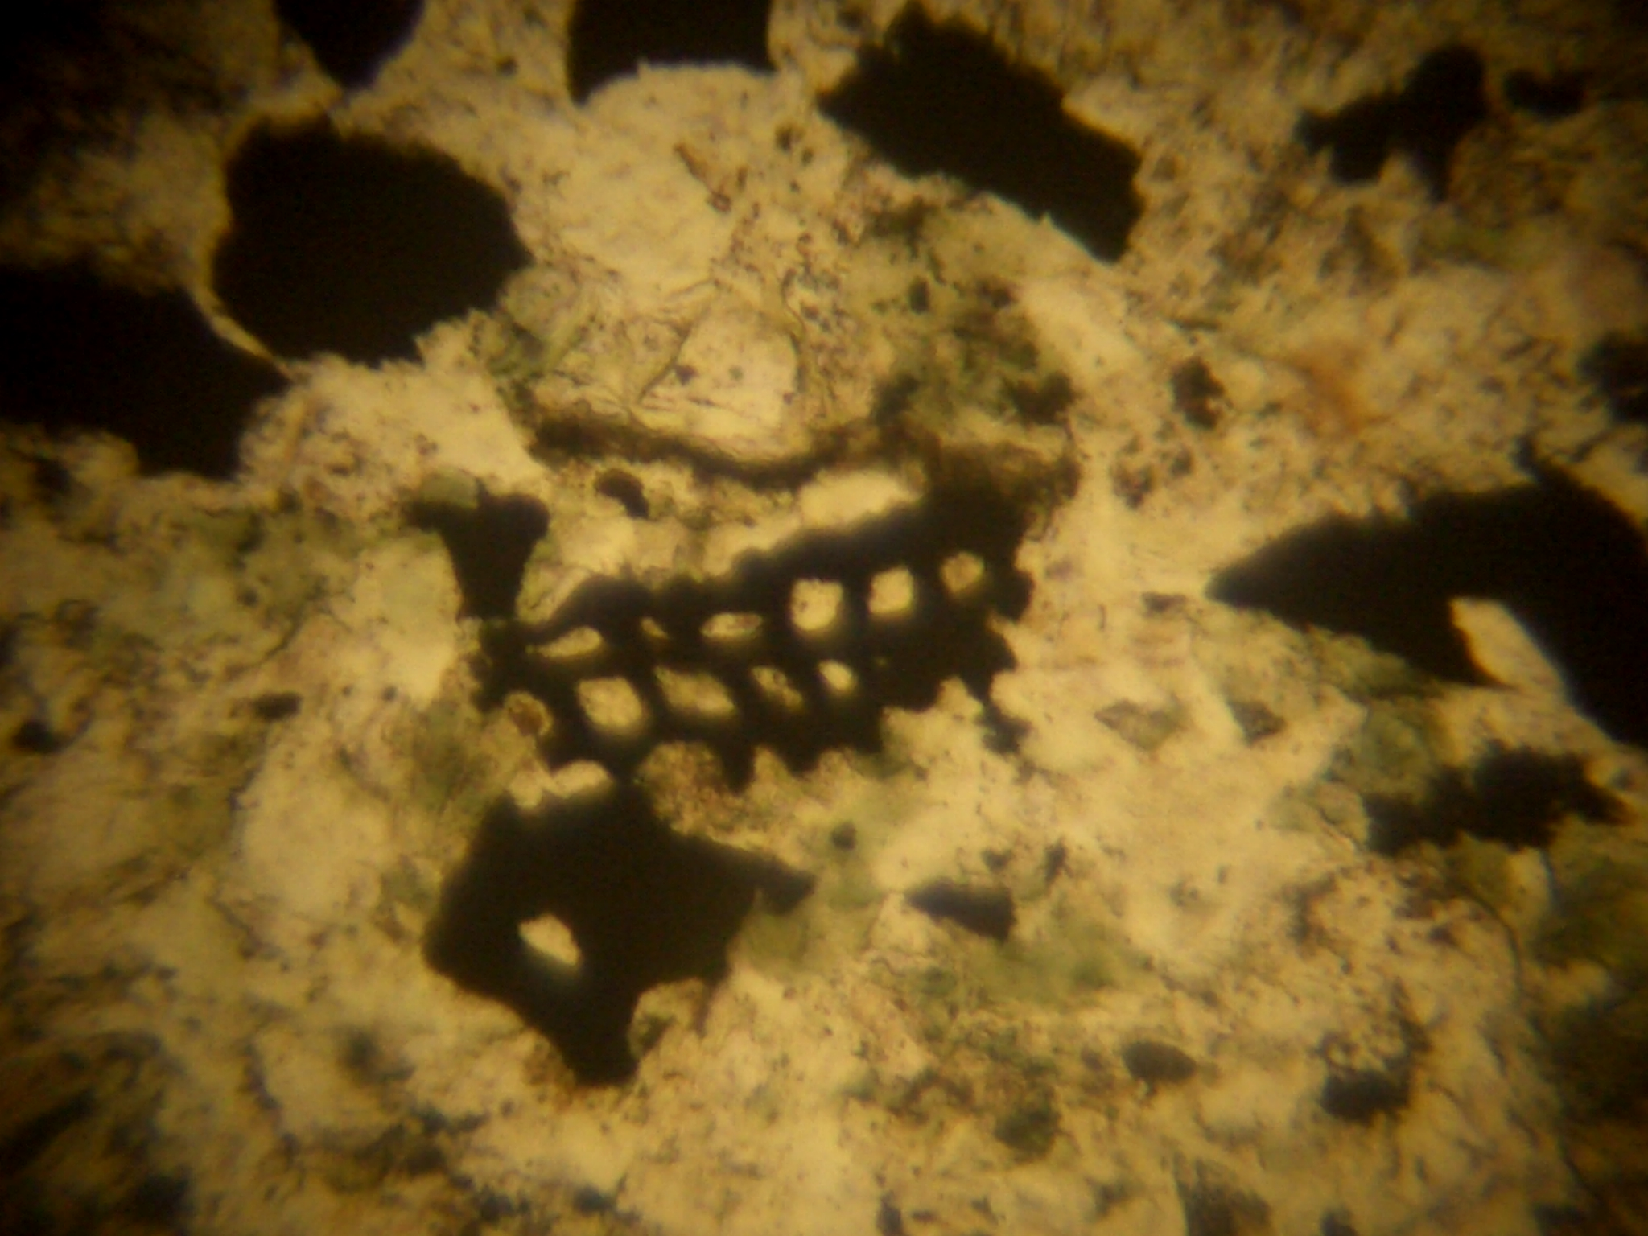
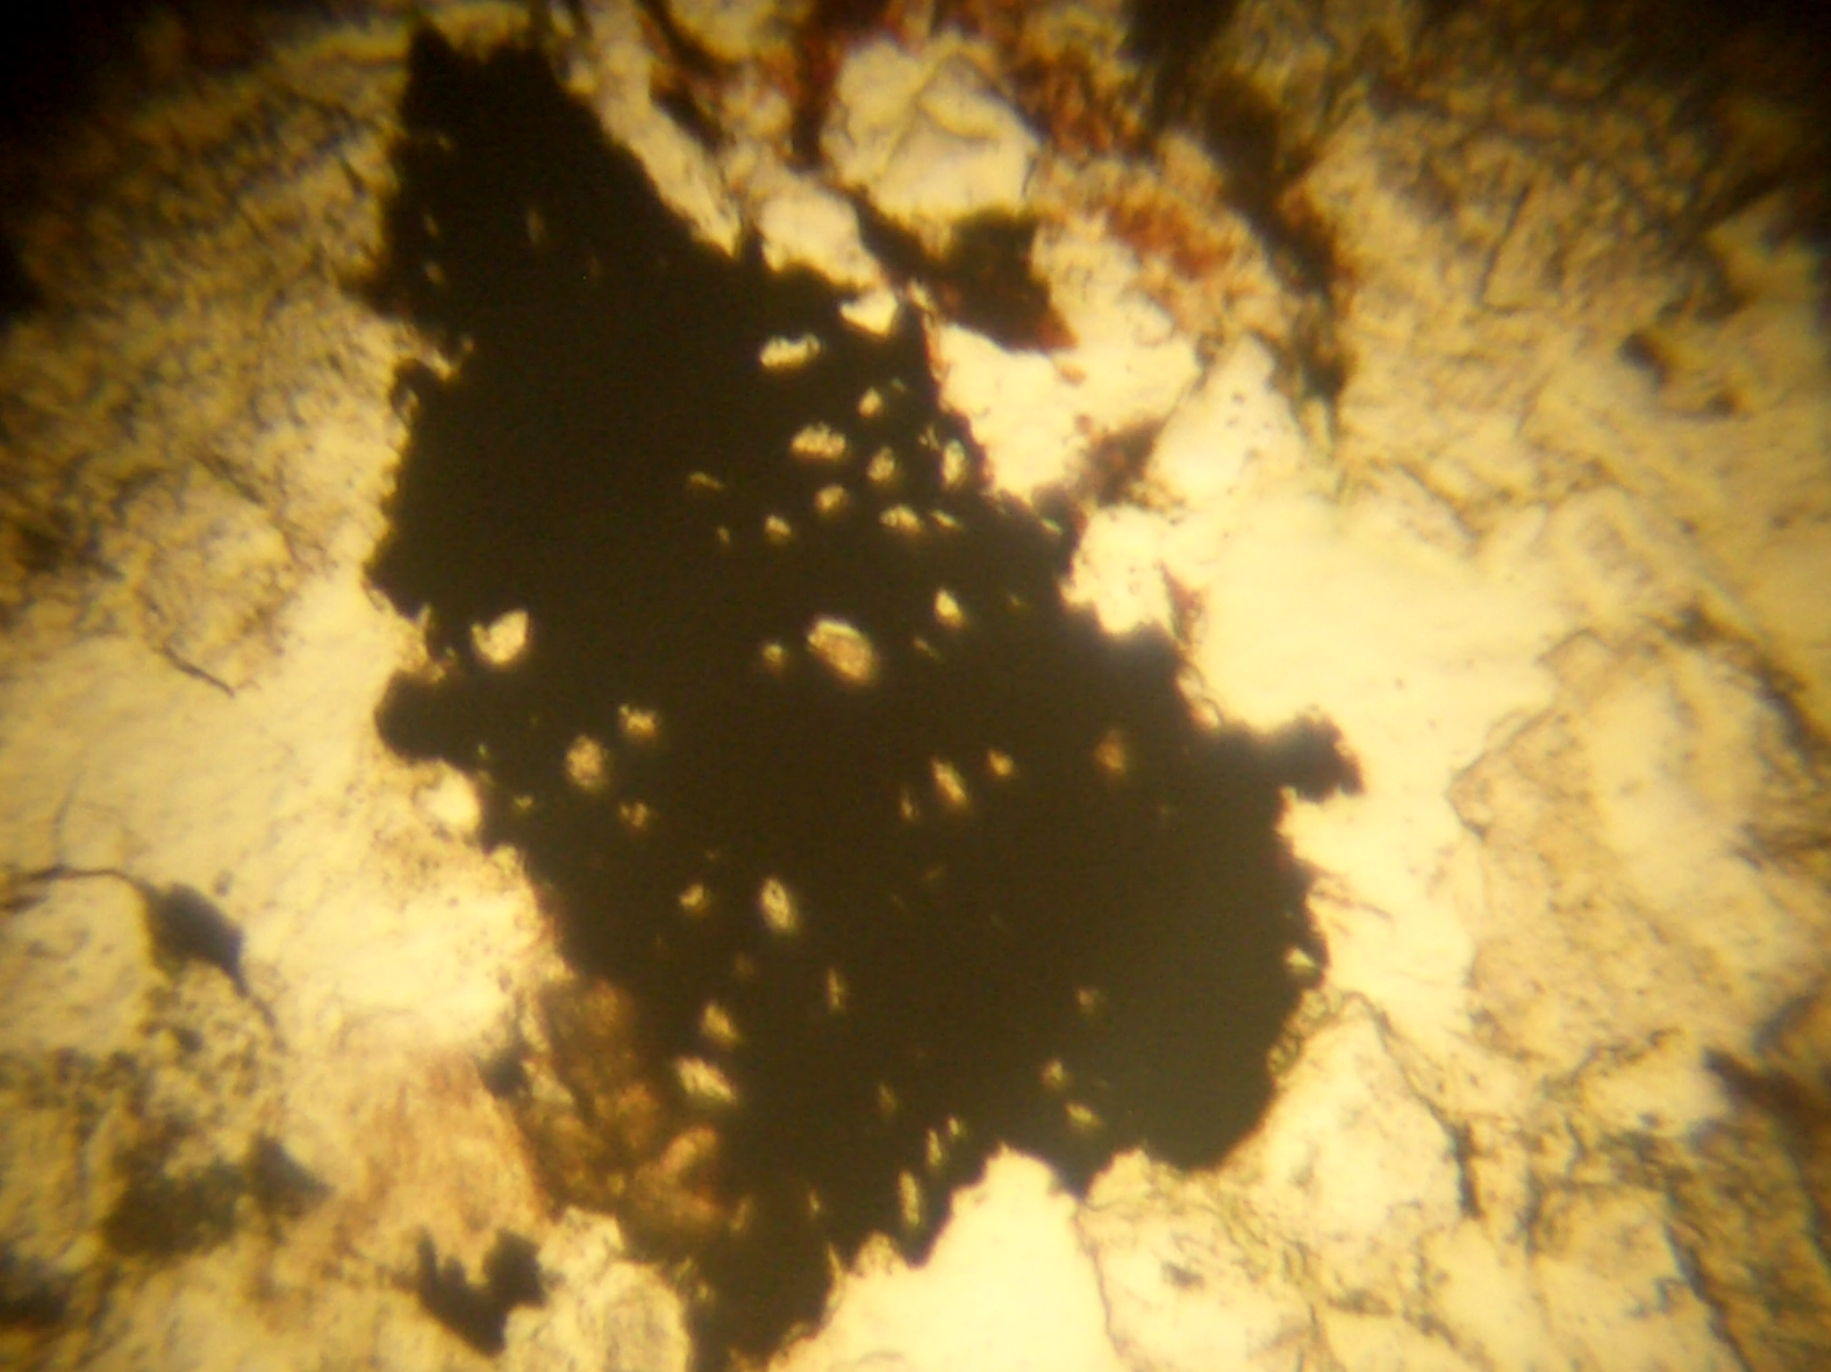
含植物碎屑粉砂质细砂岩。粉砂质细砂结构。岩石由粉砂、细砂碎屑、植物碎屑和填隙物组成。粉砂、细砂碎屑分选较好，磨圆略差，棱角－次圆状，为石英、长石（斜长石、钾长石）、岩屑（流纹岩、板岩、粘土岩等岩石碎屑）；植物碎屑，呈褐黑色、黑色，镜下断续-零散分布，个别保留叶片脉络（见下图片）。填隙物为泥晶钙质和少量粘土质胶结。

图4 岩石薄片显微图像描述示例

国土资源实物地质资料中心，全国实物地质资料管理情况摸底调查报告，2010年。

